Exercice 8 – Gestion des fichiers système

# Objectifs

Dans cet exercice, vous utiliserez les utilitaires Windows pour collecter des informations sur l'ordinateur. Vous allez également utiliser l’éditeur de registre pour modifier des paramètres du système d'exploitation.

# Informations

Lorsqu’on rencontre des problèmes sur notre système d’exploitation, il nous faut des outils pour nous aider à diagnostiquer ces problèmes. Windows comprend un outil appelé Informations système Microsoft (Msinfo32.exe). Cet outil rassemble des informations sur votre ordinateur et affiche une vue complète de votre matériel, de vos composants système et de votre environnement logiciel, que vous pouvez utiliser pour diagnostiquer les problèmes informatiques. MSConfig est un bon outil polyvalent pour gérer le processus de démarrage sur votre ordinateur. Vous pouvez résoudre les problèmes de stabilité et de performances dans Windows. L’outil dxdiag est utilisé pour collecter des informations sur les périphériques afin de vous aider à résoudre les problèmes liés au son et à la vidéo DirectX. Une personne de soutien peut demander cette information ou vous pouvez la poster sur un forum lorsque vous demandez de l'aide.

La base de registre (BDR) est une base de données utilisée par le système d'exploitation Windows. Elle contient les données de configuration du système d'exploitation et des autres logiciels installés désirant s'en servir. En 2009, Microsoft utilise plutôt le terme Registre Windows pour parler de cette base de données.[1] Allez consulter le site web https://fr.wikipedia.org/wiki/Base_de_registre pour avoir plus d’information, surtout la section 3. Comme programmeur, il est important de savoir comment modifier les registres de Windows. Par contre, il faut toujours faire attention lorsqu’on modifie les registres, car on peut rendre notre système instable au point tel que Windows ne démarrera pas.

# Besoins

* Votre VM Windows

Votre nom d’utilisateur et mot de passe pour vSphere

* Connexion réseau

# Évaluations

Cet exercice est une évaluation formative.

# Instructions

1. Outils de diagnostique

Les outils msinfo32, msconfig et dxdiag sont des outils fournis dans Windows pour nous aider à diagnostiquer des problèmes sur notre système.

## Vérifiez les informations système.

* + 1. Ouvrir **Informations système**, cliquez sur **Démarrer** > **Exécuter** et tapez **msinfo32**  .
    2. Clique le **signe plus** à côté de **Ressources matérielles**, **Composants**, et **Environnement logiciel**. Développez la fenêtre au maximum si nécessaire pour voir tout le contenu.
    3. Sous la rubrique **Résumé système** localiser et lister les éléments suivants:

Processeur :

Version du BIOS / Date:

Mémoire physique totale :

* + 1. Sous la rubrique **Ressources matérielles**, recherchez et répertoriez les éléments suivants:

Canaux DMA et appareil utilisant les ressources.

* + 1. Sous la rubrique **Composants** et **affichage** localiser et lister les éléments suivants:

Nom de l'adaptateur:

Mémoire vive sur la carte:

* + 1. Sous la rubrique **Environnement logiciel**, où trouverez-vous les applications qui se chargent automatiquement au démarrage de l’ordinateur?
    2. Fermer la fenêtre **Informations système**.

## Vérifiez la configuration du système.

* + 1. Ouvrez la **Configuration du système**, cliquez sur **Démarrer**, rechercher **msconfig**.

**Remarque** : N'effectuez aucune modification dans cet utilitaire sans l'autorisation du professeur.

* + 1. Cliquez l’onglet **Général**.

### Question:

Quelles sont les options de démarrage?

* + 1. Clique l’onglet de **Démarrage**. Cet onglet sert à modifier les options de démarrage, mais dans Windows 10 redirige vers le gestionnaire de tâches
    2. Clique l’onglet **Service**. Cet onglet répertorie les services et leur état.

### Question:

Pouvez-vous activer et désactiver les services sur cet onglet?

* + 1. Clique l’onglet **Outils**.

### Question:

Que pouvez-vous faire dans cet onglet?

* + 1. Cliquez sur **Annuler** pour fermer la Configuration du système.

## Vérifiez les diagnostics DirectX.

* + 1. Ouvrez l’**Outil de diagnostic DirectX** en cliquant **Démarrer** et rechercher **dxdiag**.

NOTE : Le programme dxdiag.exe est situé dans le répertoire System32

Utilisez l’explorateur de fichiers. Double-cliquez sur le programme dxdiag

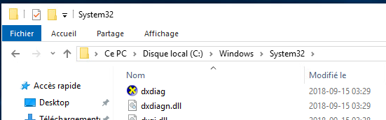

* + 1. Si vous êtes invité à utiliser les signatures de pilote vérifiant DirectX, cliquez sur **Non**.

À la première ouverture de **l’Outil de diagnostic DirectX**, il peut prendre une minute pour charger toutes les informations.

* + 1. Assurez-vous que l’onglet **Système** est l'onglet actif.

### Question:

Que rapporte cet outil?

* + 1. Cliquez sur **Page suivante** jusqu'à ce que vous soyez à l’onglet **Affichage**.

### Question:

Quelles informations sont listées sur cette page?

* + 1. Cliquez sur **Page suivante** jusqu'à ce que vous soyez à l’onglet **Son**.

### Question:

Quelles informations sont listées sur cette page?

* + 1. Cliquez sur **Page suivante** jusqu'à ce que vous soyez sur l’onglet **Entrée**.

### Question:

Quelles informations sont listées sur cette page?

* + 1. Cliquez sur **Quitter**.

1. Éditer les registres de Windows

Le système de registre de Windows est l’endroit le plus approfondi du système. Vous changez le fond de l’écran? Windows modifier un registre pour le mémoriser.

Vous changez la dimension des polices de caractères. Vous aviez Arial-12; vous remplacez par Courrier-New-17. Windows modifie un registre pour le mémoriser.

Ainsi, aux prochains démarrage votre fond d’écran sera préservé. Votre choix de caractères sera aussi préservé.

Dans cette partie, vous allez modifier deux registres de Windows qui changeront l’apparence du fond d’écran.

## préparation.

Connectez-vous avec le compte **admin**.

* + 1. Pour ouvrir l’**Éditeur de registre**, cliquez sur **Démarrer** et entrez **regedit**. Cliquez sur **Oui** pour permettre à l'Éditeur du Registre d'apporter des modifications à l'ordinateur.

**Remarque** : N'effectuez aucune modification dans l'éditeur de registre sans l'autorisation du professeur.

Il est donc conseiller d’installer l’application **regedit.exe** sur la barre des tâches. Elle sera utilisée fréquemment dans les prochains exercices. TOUJOURS ouvrir l’application en tant qu’administrateur.

tte partie, vous allez modifier deux registres de Windows qui changeront l’apparence du fond d’écran.

## Modifier le fond d’écran.

Ouvrez le programme **regedit.exe** 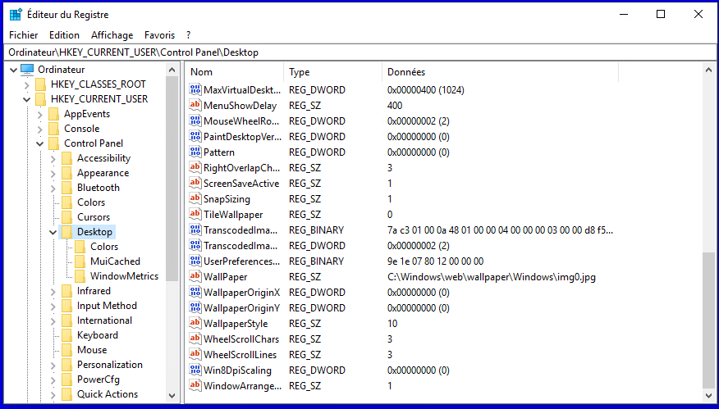

1. Double-cliquez sur Wallpaper. Copiez le texte apparaissant dans la fenêtre d’édition

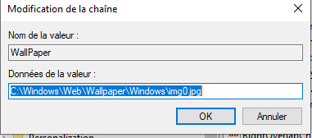

1. Ouvrez l’explorateur de fichiers. Rendez-vous sur ce répertoire pour visualiser cette image.

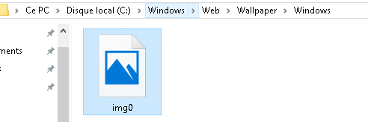

DONC : la clé de registre HKEY_CURRENT_USER🡪Desktop🡪Wallpaper mémorise l’image de fond d’écran.

1. Effacez le contenu de la clé de registre Wallpaper.Fermez l’application regedit.exe.
2. Redémarrez l’ordinateur.

## modifier une clé de registre

* + 1. Lancez le programme **regedit.exe**
    2. Sélectionnez et développez **HKEY_CURRENT_USER**.
    3. Développer **Control Panel**. Cliquez sur **Colors**. Cliquez sur **Background** dans le panneau de droite.

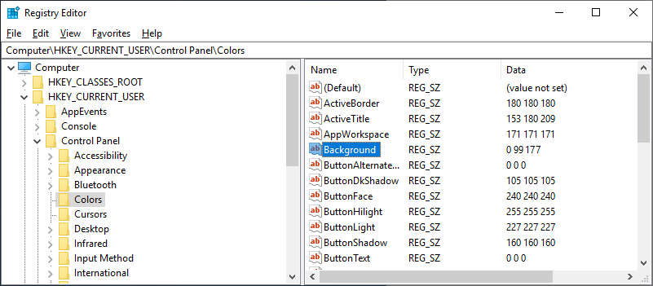

#### Question:

Quelle est la valeur de données de l’arrière-plan (indice - il comporte trois chiffres correspondant au rouge, au vert et au bleu)?

VOS RÉPONSES ICI

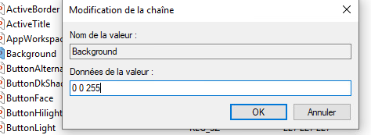Entrez les valeurs 0 0 255 (un espace entre chaque valeur)

Cliquez sur **OK** .

Pour obtenir une couleur précise, il faut fournir les 3 valeurs RGB du registre Background. Consulter la dernière page ( «Valeurs des couleurs RGB pour Windows») pour trouver la bonne combinaison.

## Exporter une clé de registre.

Vous allez exporter le dossier **HKEY_CURRENT_USER\Control Panel\Colors**.

* + 1. Dans le volet de gauche, sélectionnez le dossier **Colors** et cliquez sur **Exporter** avec le bouton droit de la sourie.
    2. Enregistrez le fichier sur le bureau avec le nom **BlueBKG**. Ne pas changer l’extension **.reg** du fichier
    3. Sur le bureau, cliquez avec le bouton droit sur l’icône **BlueBKG.reg** et sélectionnez **Modifier**.
    4. Le Bloc-notes s'ouvre et affiche le contenu de **BlueBKG.reg**.

### Question:

Dans le fichier texte, recherchez **Background**. Quels sont les trois valeurs de données de **Background** ? _____ _____ _____

* + 1. Fermer la fenêtre Bloc-notes de **BlueBKG.reg**.
    2. Redémarrez l’ordinateur
    3. Quelle est la couleur du fond d’écran? _________________

**Remarque** : N'effectuez aucune modification dans l'éditeur de registre sans l'autorisation du professeur.

## Importer un fichier de registre.

Vous allez maintenant changer la couleur du fond d’écran à partir d’une importation.

Vous allez importer le fichier **BlueBKG.reg** pour changer le fond du bureau en bleu.

* + 1. Faire une copie de **BlueBKG.reg**  nommer la nouvelle copie **Yellow.reg**
    2. Ouvrir le fichier **Yellow.reg** . A l’aide de la dernière page, choisir une couleur que vous voulez pour le fond d’écran. Mémorisez les trois valeurs primaires R G B pour une teinte jaune.
    3. Sur la ligne Background, inscrire ces 3 valeurs espacées. Sauvegardez le fichier **Yellow.reg**
    4. 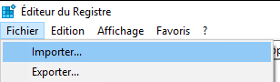Fermez la fenêtre du bloc-note.
    5. Ouvrir le registre de Windows avec le programme regedit.exe
    6. Cliquez sur Fichier … Importer… Choisir le fichier **Yellow.reg** du bureau
    7. Cliquez sur **OK**. Le registre est maintenant changée avec les nouvelles valeurs. Vérifiez
    8. Redémarrez l’ordinateur pour voir le fond d`’écran jaune.

# Questions de réflexion

* 1. Pourquoi serait-il avantageux de désactiver un service dans la configuration du système?
  2. Quand utiliseriez-vous l'onglet de démarrage de l'outil de configuration du système?
  3. Après le redémarrage de l'ordinateur, pourquoi la couleur du bureau a-t-elle changé?
  4. Comment expliquez-vous que le changement de couleur ne se fait que par des démarrages?

1. (Wikipédia, n.d.)